Inbetriebnahme SX-Belegt-Ser-2.10 (ATtiny84 Aufsatzplatine)

1. Bestücken (Quarz, OK4 und R4 werden nicht bestückt !)
2. Mit 10 V Gleichspannung versorgen
3. Stromaufnahme 10..15mA checken
4. Arduino-IDE einrichten und
5. „Bootloader brennen“ wählen (hierbei wird allerdings kein Bootloader gebrannt, sondern nur die „Fuses“ gesetzt, zB 8Mhz interner Oszillator)
6. Programm „SX_Belegt_Ser_84“ auf den Attiny hochladen
7. Seriellen Ausgang checken, es muss „S00000000“+NewLine ausgegeben werden

(OPTIONAL: Am Besten serielles Timing checken, denn der interne Oszillator ist nicht exakt, so dass das serielle Signal möglicherweise nicht genau 9600 Baud hat – es hat sich aber gezeigt, dass bei VCC von 5V das Timing immer auf +/- 1% stimmt.
a. Scope an Testpunkte (Optokoppler + Masse) anschliessen
b. Timing des Seriellen Signals (104µs Pulslänge +/- 1%) checken )

Funktionskontrolle der 8 Eingangskanäle:
1. 22k Widerstand mit +10V und jeweils den 8 Eingängen verbinden
2. Entsprechender serieller Output muss auf "6" (+/-1) wechseln

Endkontrolle
3. Auf entsprechend programmierte Basisplatine (mit Arduino Programm „SX_Belegt_Ser.ino“ für Arduino Pro Mini - 5V)) aufstecken und im SX-System testen

Anhang

Arduino-IDE für ATtiny84 einrichten

1. Board „ATtiny24/44/84“ verwenden, dazu in den IDE Einstellungen als zusätzlichen Boardverwalter http://drazzy.com/package_drazzy.com_index.json
eintragen
2. Board „ATtiny24/44/88“ auswählen und als Programmer „AVR ISP mkII (ATTiny Core)“ auswählen
3. weitere Einstellungen Chip, Clock, B.O.D, Pin-Mapping siehe Screenshot:

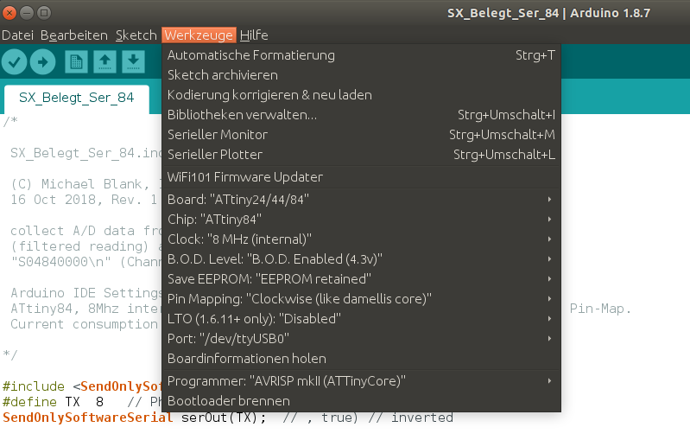

Arduino Sketch Rev. 1.1

/*

SX_Belegt_Ser_84.ino

(C) Michael Blank, IBM Klub BB Modellbahn
16 Oct 2018, Rev. 1.1

collect A/D data from 8 analog inputs with ATtiny84 and sends the
(filtered reading) as ASCII text to main-processor, format
"S04840000\n" (Channel0 first)

Arduino IDE Settings
ATtiny84, 8Mhz internal clock, EEPROM retained, BOD disabled, clockwise Pin-Map.
Current consumption: ~13mA

*/

#include <SendOnlySoftwareSerial.h>
#define TX 8 // Physical 5 / PB2
SendOnlySoftwareSerial serOut(TX); // , true) // inverted

#define N 8

int inp[N] = { A0, A1, A2, A3, A4, A5, A6, A7 };
uint16_t sum[N] = { 0, 0, 0, 0, 0, 0, 0, 0};
uint16_t tmp = 0;
uint16_t out = 0;

// the setup function runs once when you power the board
void setup() {
// initialize digital pin LED_BUILTIN as an output.
//pinMode(LED_BUILTIN, OUTPUT);
serOut.begin(9600);
analogReference(INTERNAL1V1);
}

// the loop function runs over and over again forever
// aprox. every 100msec here
void loop() {

delay(10);

// collect data for the 8 input channels and filter
// 22k => output value =6 (5..7)
// 10k => output value =9
for (int i=0 ; i < N; i++) {
delay(10);
tmp = 0;
for (int j = 0; j < 16; j++) {
tmp += analogRead(inp[i]); // average
}
tmp = tmp / 32; // effectivly dividing by 2
if (tmp > 12) tmp = 12; // limit for filter response
sum[i] = ( 3 * sum[i] + tmp ) / 4; // LP filter
}

// output to serial port „Sxxxxxxxx\n“ (x= 0...9)
serOut.print('S');
for (int i=N-1 ; i >= 0; i--) {
out = sum[i];
if (out > 9) {
serOut.print(9);
} else {
serOut.print(out);
}
}
serOut.print('\n');

}

